20 августа 1915 года началась военная карьера самого знаменитого советского полководца
Георгия Жукова называют маршалом Победы не случайно: именно в образе этого военачальника воплотились все усилия страны в Великой Отечественной войне, завершившейся разгромом нацистской Германии. Несмотря на то, что сам Жуков далеко не всегда командовал фронтами или крупными войсковыми соединениями, он имел отношение к большинству важнейших стратегических операций Красной Армии. Начал службу он в Русской императорской армии 18-летним призывником, а ушел в отставку с поста министра обороны СССР в звании маршала Советского Союза, будучи единственным на тот момент четырежды Героем Советского Союза в стране.
Как любой военачальник такого масштаба, Георгий Жуков не укладывается в определения «хороший» или «плохой». Характер самого знаменитого советского полководца гораздо сложнее, и потому до сих пор не смолкают споры о том, как именно нужно оценивать поступки и достижения маршала Жукова. Факты же говорят только об одном: в советской истории не было военачальника, чья жизнь и служба стали бы более ярким примером настоящей военной карьеры, а имя стало бы синонимом Победы.

1. Рядовой необученный Жуков
Родившийся в 1896 году в деревне Стрелковка Малоярославецкого уезда Калужской губернии Георгий Жуков должен был пойти по стопам своего дяди Михаила, державшего в Москве скорняжное дело. Отданный в обучение родственнику подросток быстро сумел проявить себя и всего за четыре года стал скорняжных дел мастером. Но дальнейшую судьбу Жукова навсегда изменила Первая Мировая война. 20 (5 по ст. ст.) августа 1915 года Георгий вместе с другими своими ровесниками был досрочно призван на военную службу. А вот в том, что он отдал ей всю жизнь без остатка, надо отдать должное его взводному командиру из 5-го запасного кавалерийского полка. Взводный сумел разглядеть в молодом солдате воинскую жилку и направил новобранца в учебную унтер-офицерскую команду.
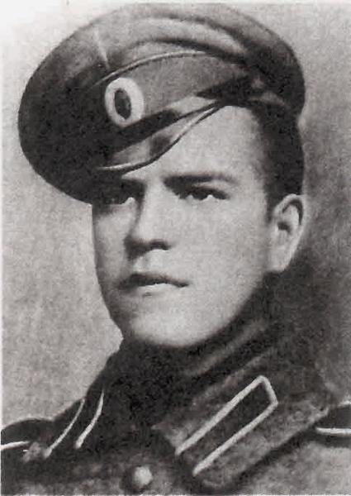
Рядовой унтер-офицерской учебной команды Георгий Жуков, 1916 год
Источник: https://commons.wikimedia.org

2. От «Егория» до Красного Знамени
Выпустившийся из учебной команды в звании младшего унтер-офицера Георгий Жуков попал на войну в конце августа 1916 года – через год после призыва. Фронтовая биография молодого унтера оказалась короткой, но бурной. Всего за два месяца он успел так отличиться, что заработал два «Егория» — солдатских Георгиевских креста. Первый из них Жуков получил за захват немецкого офицера, второй — в октябре 1916-го после тяжелого ранения, стоившего ему частичной потери слуха.
А первую советскую награду Георгий Жуков получил шесть лет спустя, в 1922 году. К тому времени он уже успел дослужиться до должности командира эскадрона, с которым семь часов и отражал атаки повстанческой кавалерии Антонова.
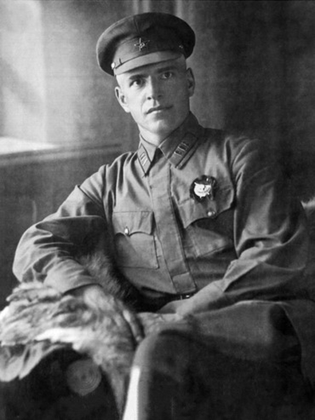
Командир 39-го полка 7-й Самарской кавалерийской дивизии, выпускник Высшей кавалерийской школы в Ленинграде Георгий Жуков, 1924 год
Источник: https://commons.wikimedia.org

3. Будущий маршал в подчинении у будущего маршала
Период с 1923 года, когда Георгий Жуков стал командиром одного из полков 7-й Самарской кавалерийской дивизии, до 1939 года, когда он уже в звании комдива отправляется на Халхин-Гол, были временем неспешного восхождения по служебной лестнице. За это время Жуков успел дважды пройти обучение на курсах для начальствующего состава (как ни удивительно, в советских военных академиях ему учиться не довелось) — в 1925 и 1929 годах. После окончания вторых курсов Георгий Жуков получает должность командира 2-й бригады 7-й Самарской кавалерийской дивизии, комдивом в которой тогда служил Константин Рокоссовский. Примечательно, что в служебной характеристике, которую Рокоссовский дал Жукову, есть слова о том, что молодой комбриг «органически ненавидит» штабную работу.
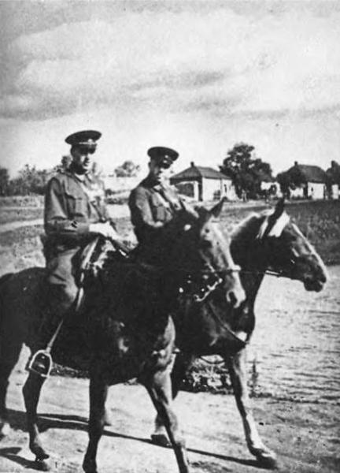
Командир 7-й Самарской кавалерийской дивизии Константин Рокоссовский и командир 2-й бригады этой дивизии Георгий Жуков, начало 1930-х годов
Источник: https://wiki.bobr.by

4. Герой Халхин-Гола
Время опровергло эту оценку будущего маршала Константина Рокоссовского: за следующие десять лет Георгий Жуков дорос до поста начальника Генерального штаба РККА. Но перед этим ему пришлось на деле доказать свои способности к руководству войсками не на учениях, а в реальных боях. Такой шанс дал Жукову советско-японский конфликт на Халхин-Голе, в ходе которого будущему маршалу довелось принять командование 57-м особым корпусом, вскоре развернутым в 1-ю армейскую группу. Именно в ходе боев с японцами комдив, а потом комкор Жуков начал применять ставшую позднее обычной тактику комбинированных ударов с участием танковых и моторизованных соединений при поддержке авиации. И, как считают историки, именно победа Красной Армии на Халхин-Голе, «автором» которой во многом был 42-летний комкор Георгий Жуков, в конечном итоге и заставила Японию отказаться от планов нападения на СССР после 1941 года.
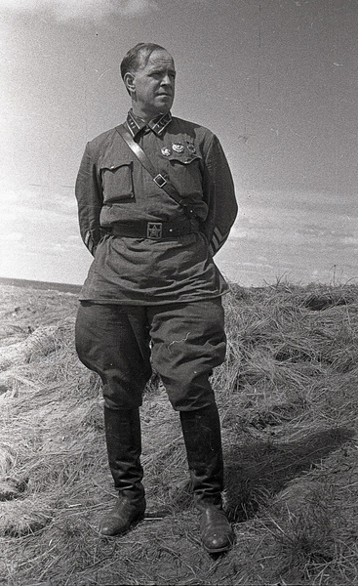
Командующий 1-й армейской группой советских войск в МНР комкор Георгий Жуков на Халхин-Голе, август 1939 года
Источник: http://waralbum.ru

5. «Плохо одетых оставить в тылах»
Еще одной ступенькой к должности начальника советского Генштаба и одновременно заместителя наркома обороны СССР для Жукова стало командование Киевским особым военным округом и участие в «Бессарабском походе» 1940 года. Во время «Бессарабского похода» генерал армии Жуков отработал еще один инструмент, которым будет активно пользоваться во время Великой Отечественной войны: выброску воздушных десантов с целью захвата ключевых опорных пунктов противника. Любопытная деталь: командующий Южным фронтом в своем приказе прямо требовал, чтобы бойцы Красной Армии в освобожденной Бессарабии служили примером образцового внешнего вида и поведения, и потому отдал распоряжение не вводить в присоединенные земли плохо одетых бойцов.
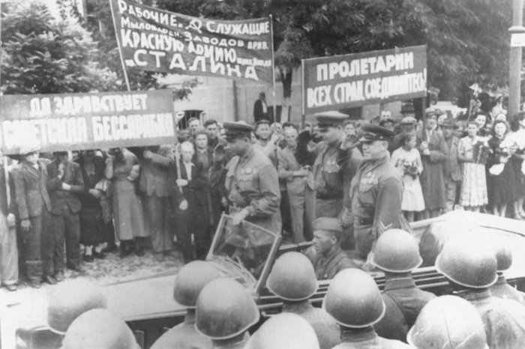
Командующий Южным фронтом генерал армии Георгий Жуков (стоит в автомобиле крайний справа) на военном параде в Кишиневе, 4 июля 1940 года
Источник: http://waralbum.ru

6. Ельнинский триумф
Встретив Великую Отечественную войну в должности начальника Генштаба РККА, генерал армии Жуков был снят с нее 29 июля 1941 года — вскоре после того, как он осмелился настаивать в разговоре с Иосифом Сталиным на необходимости отвести советские войска от Киева, а не ждать неизбежного окружения. События подтвердили жуковскую правоту, но исправить положение было уже невозможно. Назначенный командовать Резервным фронтом генерал Жуков сумел спланировать и провести операцию, ставшую первым успешным стратегическим наступлением Красной Армии в ходе Великой Отечественной войны. За девять дней был ликвидирован так называемый Ельнинский выступ, угрожавший советским войскам, а сама Ельня освобождена.
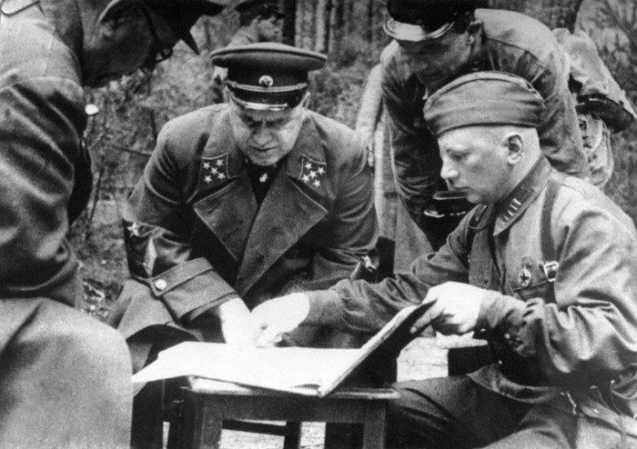
Командующий Резервным фронтом генерал армии Георгий Жуков с офицерами на совещании на командном пункте под Ельней, начало сентября 1941 года
Источник: http://waralbum.ru

7. Первый военный маршал
После успеха под Ельней командующий фронтом Жуков был назначен командующим Ленинградским фронтом. Поставленные задачи под Ленинградом были выполнены — первые, самые сильные удары немцев были отбиты и город удалось отстоять. Потом были контрнаступление под Москвой, три операции под Ржевом, окончившиеся неудачами, и в финале — участие в разработке операции «Уран», окончившейся победой под Сталинградом. Именно после успеха под Сталинградом первый заместитель наркома обороны СССР и заместитель Верховного главнокомандующего Вооруженными силами СССР Георгий Жуков первым из генералов военной поры получил высшее на тот момент советское офицерское звание — маршала Советского Союза.
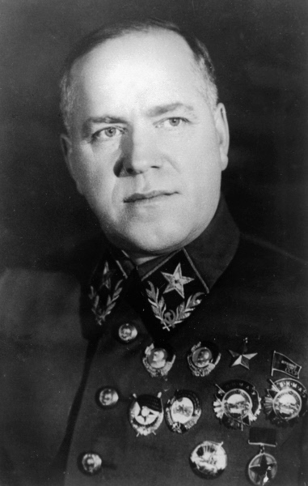
Маршал Советского Союза Георгий Жуков, январь 1943 года
Источник: http://www.warheroes.ru

8. Вознагражденный по заслугам
С того момента к маршалу Георгию Жукову будут все чаще прибавлять эпитет «первый». Он станет первым (и на четверть века — единственным) в СССР четырежды Героем Советского Союза: свои Золотые Звезды он получит в 1939-м, 1944-м, 1945-м и 1956 годах. Вторым после Жукова четырежды Героем станет Леонид Брежнев, который получит свою первую высшую награду через десять лет после четвертой жуковской.
Будет Жуков и первым в стране дважды награжденным высшим советским полководческим орденом «Победа», который ему вручат в 1944 и 1945 годах; вторым дважды удостоенным этой награды через полмесяца после Жукова станет маршал Александр Василевский, а третьим (в июне 1945 года) — Сталин.
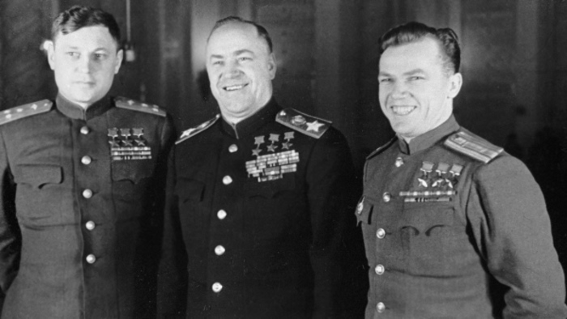
Три трижды Героя Советского Союза: полковник Александр Покрышкин, маршал Советского Союза Георгий Жуков и майор Иван Кожедуб, 1945 год
Источник: http://www.warheroes.ru

9. Командующий Победы
Тому, что именно Георгия Жукова называют маршалом Победы, есть множество объяснений. Среди них и то обстоятельство, что почетное право огласить и подписать с советской стороны Акт о капитуляции Германии вечером 8 мая 1945 года в Карлхорсте было предоставлено командующему 1-м Белорусским фронтом, войска которого сыграли ключевую роль в Берлинской операции, маршалу Советского Союза Георгию Жукову. Он же принимал Парад Победы, который прошел 24 июня 1945 года в Москве; любопытно, что командовал этим парадом бывший командир Жукова, а в тот момент равный ему по званию и воинской славе маршал Советского Союза Константин Рокоссовский. А 7 сентября маршал Жуков принимал от советской стороны еще один парад победителей, проводившийся в Берлине у Бранденбургских ворот с участием войск всех четырех держав-победительниц — СССР, Великобритании, США и Франции. Сама идея этого парада тоже принадлежала Жукову, и он же добился права возглавить торжественный марш колонне советских войск.
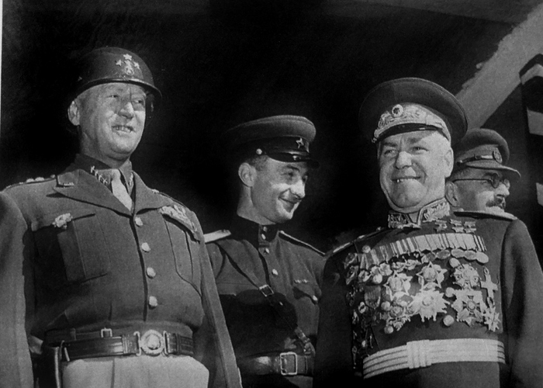
Главнокомандующий Группы советских оккупационных войск в Германии и глава Советской военной администрации в Германии маршал Советского Союза Георгий Жуков и командующий 3-й армией США военный губернатор Баварии генерал Джордж Смит Паттон на трибуне во время Парада Победы союзных войск в Берлине, 7 сентября 1945 года
Источник: http://waralbum.ru

10. Человек и орден
Послевоенная история Георгия Жукова пестрит взлетами и падениями, обусловленными его патологическим неумением играть в политические игры. В 1946 году маршала Жукова, обвинив в том числе в раздувании своих заслуг в победе над Германией, понижают в должности и отправляют командовать Одесским военным округом. В 1955-м возвращают в Москву и назначают министром обороны СССР, а в 1958 году вновь обвиняют в «бонапартизме» и окончательно увольняют с военной службы, оставив, право на ношение военной формы. После этой отставки Жукова последовательно и старательно пытаются предать забвению, из которого он понемногу возвращается лишь после 1965 года, но он по-прежнему остается для большинства советских людей «маршалом Победы» и одним из главных ее творцов. А 9 мая 1994 года в России появляются государственные награды, учрежденные в честь советского полководца — орден Жукова и медаль Жукова, которыми награждаются в том числе и участники сражений Великой Отечественной войны.
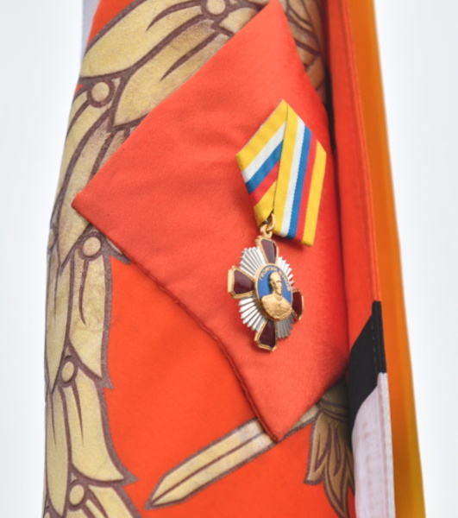
Орден Жукова на знамени 2-й отдельной бригады специального назначения, удостоенной этой награды 15 февраля 2019 года
Источник: http://milportal.ru

